Scambio interculturale eTandem per la lingua francese - 3 crediti Altre Attività
"Io t'insegno la mia lingua e tu m'insegni la tua"
Da fine ottobre a dicembre 2014 è previsto un progetto *eTandem* con studenti dell’Università di Louvain-la-Neuve (Belgio).
Lo scambio ha lo scopo di sviluppare diverse competenze linguistiche, interculturali e digitali: i partecipanti avranno la possibilità di praticare la lingua francese con un coetaneo, approfondire la propria cultura e conoscere quella altrui, imparare a commentare, condividere e relazionarsi online nella propria lingua e in francese.
Il progetto di telecollaborazione non prevede ore in presenza, si svolgerà completamente online (circa 30 ore) su 2 binari:
- privatamente, comunicando uno-a-uno con il o i propri partner belga, e
- in comunità, dove si affronteranno diversi temi interculturali.
Destinatari patavini:
- essere iscritto/a al secondo anno dei corsi di laurea LTLCM e LTMZL;
- avere già superato e registrato il primo esame di Lingua francese (farà fede il libretto elettronico);
- avere raggiunto un livello di competenza linguistica compatibile con l’attività (B1+-B2) (in caso di richieste superiori al numero programmato, verrà data la precedenza agli studenti con voto più alto in Lingua francese 1)

Attività previste:
- compilazione settimanale di 6/7 diari di lingua e cultura,
- partecipazione di 6/7 discussioni in Facebook in lingua madre
- stesura di una relazione finale in lingua francese sull’utilità dell’e-Tandem nell’apprendimento linguistico.
Alla fine dello scambio verrà rilasciato anche un attestato di frequenza all'eTandem.
Gli strumenti utilizzati saranno Moodle e Facebook.
Numero massimo di partecipanti: 30
Livello di competenza linguistica: B1+-B2
Chi desidera partecipare al progetto è pregato di iscriversi alla piattaforma Moodle del Centro Linguistico di Ateneo entro e non oltre il 31 ottobre 2014:
- https://elearning.unipd.it/cla/ navigazione > Iscrizione eTandem lingua francese
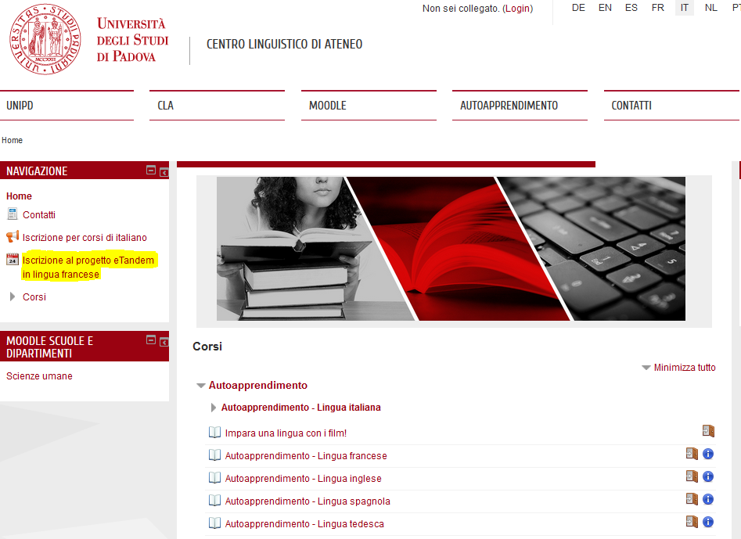
- oppure clicca qui https://elearning.unipd.it/cla/mod/reservation/view.php?id=3716
Puoi accedere con le credenziali della tua posta elettronica di ateneo: nome.cognome@studenti.unipd.it
Si ricorda che i primi 30 partecipanti che si prenoteranno, purché in possesso dei requisiti di cui sopra, verranno contattati appena possibile dal tutor Lisa Griggio (lisa.griggio@unipd.it) con indicazioni su come procedere via Moodle e/o via Facebook e iniziare lo scambio col proprio partner.
Inizio scambio prevista per il 31 ottobre-7 novembre 2014.
Fine scambio previsto per il 14 dicembre 2014

Calendario eTandem
1 settimana: 2-8 novembre (settimana di familiarizzazione e abbinamento/assestamento)
2 settimana: 9-15 novembre
3 settimana: 16-22 novembre
4 settimana: 23-29 novembre
5 settimana: 30 - 6 dicembre
6 settimana: 7-13 dicembre
7 settimana: 14-20 dicembre chiusura progetto online per sessione esami degli studenti belgi che incomincia il 14.

Elaborazione di 6 /7 diari settimanali
Contributi alle 6/7 discussioni settimanali
Redazione relazione finale: da consegnare entro il 10 gennaio
N.B. Per registrare i 3 CFU di “Attività di approfondimento linguistico”, presentarsi con la relazione finale et l’attestato rilasciato dal CLA:
- presso la Prof. Carmen Castillo (MZL)
- presso la Prof. Geneviève Henrot (LCM), previa iscrizione, nelle date di registrazione pubblicate su UNIWEB (in concomitanza con l’inizio delle sessioni d’esame)

